**附件二**

**★《填寫須知及範本》★**

1.行程資料以A4紙本印出（無需裝訂、膠裝），為避免文件遺失，建議單一行程各別使用郵局一號便利箱裝箱或信封袋（不同行程分開裝），掛號郵寄或親送

**收件窗口：10470台北市中山區民權東路二段9號5樓 李怡霖組長(02)2599-5088#20**。

2.《表2及表3》不可填寫行程名稱，及文內不可出現公司、旅遊名稱、負責人及該公司代表性人員等易聯想到該公司之照片，否則酌予扣分。

3.如僅列一家飯店（即為保證入住），需註明如何確保入住。若該行程日後確認獲獎，但保證入住飯店因作業問題訂不到房，需以退費方式改其他飯店時，則該行程在銷售上不可掛上金質旅遊行程，以維持國際金質旅遊行程品質，否則以違規處理。

4.餐標請盡量標示。

**5.表2行程表:**

①一式四份，限使用本會制式表格文字填寫，不限制字體，每日行程敘述以300字為限，內文不得附圖，如附圖或未使用本會制式格式則一律退件。

②行程敘述請註明：景點間約略距離及拉車時間(參觀時間)，是否含門票，且標示景點參觀方式-入內☆、下車◎、未標示為經過。

③行程表:首列：請書寫景點、路線（粗體） 次列起：行程敘述（非粗體）

●書寫範例：**第一天 台北／目的地**

**出發地－5Km(0.3hr) －清溪川－8Km(0.5hr) －東大門市場**

④可自行增加天數列數。

**6.表3行程說明書**

①每項內容都是評分依據，請務必依欄位逐項填寫，以免影響分數，空白以0分計算。

②一式四份，限使用本會制式表格填寫，總頁數依行程天數1.5倍為上限（四捨五入），例如5天行程最多8頁，如提供飯店DM、菜單等附件仍列入頁數限制（國旅及inbond檢附之行程合法文件不列入內），如超過頁數或未使用本會制式格式則一律退件。

③如提供圖片，請以彩色列印，增加清晰及美觀。

7.國旅及inbond行程中使用之飯店、餐廳、交通工具等協力廠商(如泛舟等)需合法安全，請將合法證明填寫到行程合法文件檢核表；其中飯店、旅館或民宿請貼上旅宿網https://taiwanstay.net.tw (需清楚看到旅宿編號)或環保旅店https://reurl.cc/zMadKV截圖

8.填寫範本例如下，請依順序檢附附件並標示清楚。

**行程合法文件 填寫範本**

備註：須明列行程中所使用餐廳、飯店、交通等其他協力廠商(如泛舟等)，如同一餐或同一晚有多家（餐廳／飯店）選擇，請逐一列出

**第一天**

|  |  |  |  |  |  |
| --- | --- | --- | --- | --- | --- |
| 項目 | 餐廳/  協力廠商名稱 | 營登名稱 | 統一編號/  旅宿編號 | 相關證明/  截圖 | 是否為  環保旅店/  綠色餐廳/  環境教育場域 |
| 早餐 | 自理 | X | X | X |  |
| 午餐 | 五妹的店 | 五妹的店 | 10102147 | 附件一 | V(綠色餐廳) |
| 晚餐 | 空氣圖書館 | 參陸文創開發有限公司 | 57003463 | 附件二 |  |
| 住宿 | 阿漢的家 |  | 嘉義縣民宿031號 | 附件三 |  |
| 交通 | 國光客運 | 國光汽車客運股份有限公司 | 70810572 | 附件四 |  |
| 行程是否有經風管處  **V是，請標示：**阿里山風管處  (東北角暨宜蘭海岸、東部海岸、花東縱谷、澎湖、馬祖、北海岸及觀音山、參山、日月潭、阿里山、雲嘉南濱海、西拉雅、茂林、大鵬灣國家風景區)  **□否** | | | | | |
| 行程所經旅遊縣市：嘉義縣 | | | | | |
| 六大國際魅力景區  **V是，請標示：**阿里山風管處  (北海岸及觀音山、東北角暨宜蘭海岸、日月潭、阿里山、東海岸、澎湖國家風景區管理處)**□否** | | | | | |
| 是否含觀光圈  **V是，請標示：**阿里山風管處  (大東北角、皇冠海岸、竹竹苗、中彰、大草嶺、大阿里山、日月潭、235區域、雲嘉南濱海、大西拉雅、高雄、屏東、花蓮、台東縱谷、東部海岸、澎湖、馬祖觀光圈)  **□否** | | | | | |
| 是否有騎乘自行車  **□是，路線：**  **V否** | | | | | |

**行程合法文件 填寫範本**

**附件一 (Day-1午餐：五妹的店)**

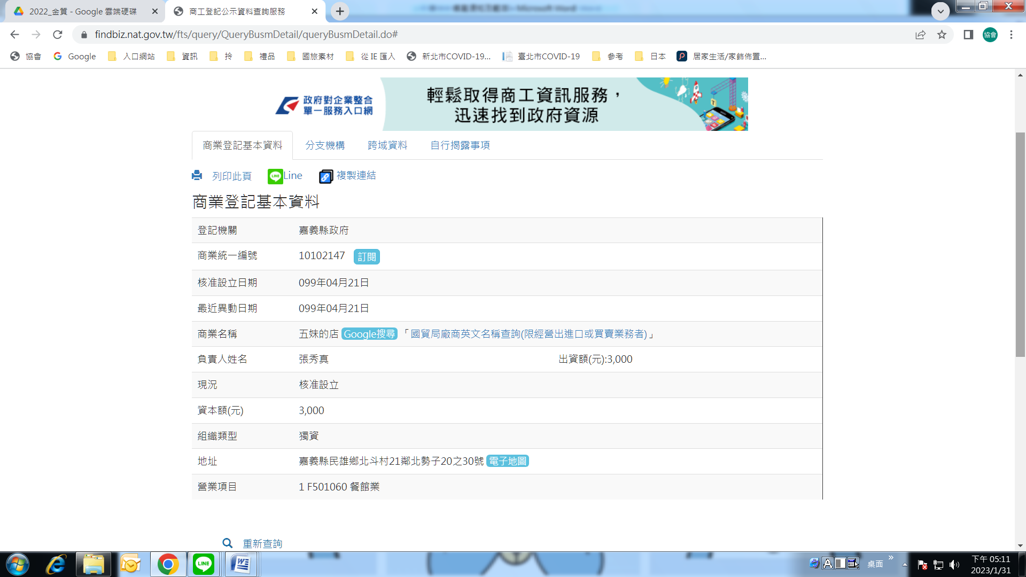 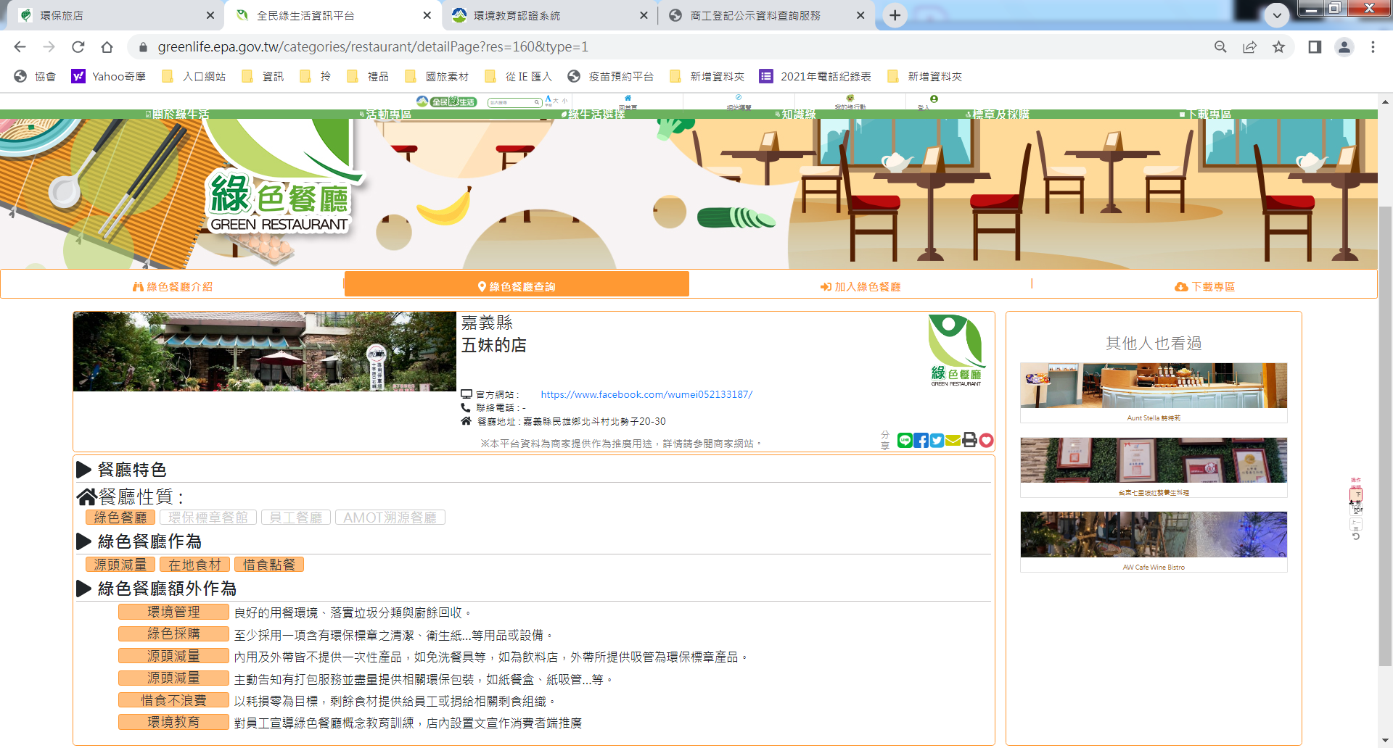

**行程合法文件 填寫範本**

**附件二 (Day-1晚餐：空氣圖書館)**

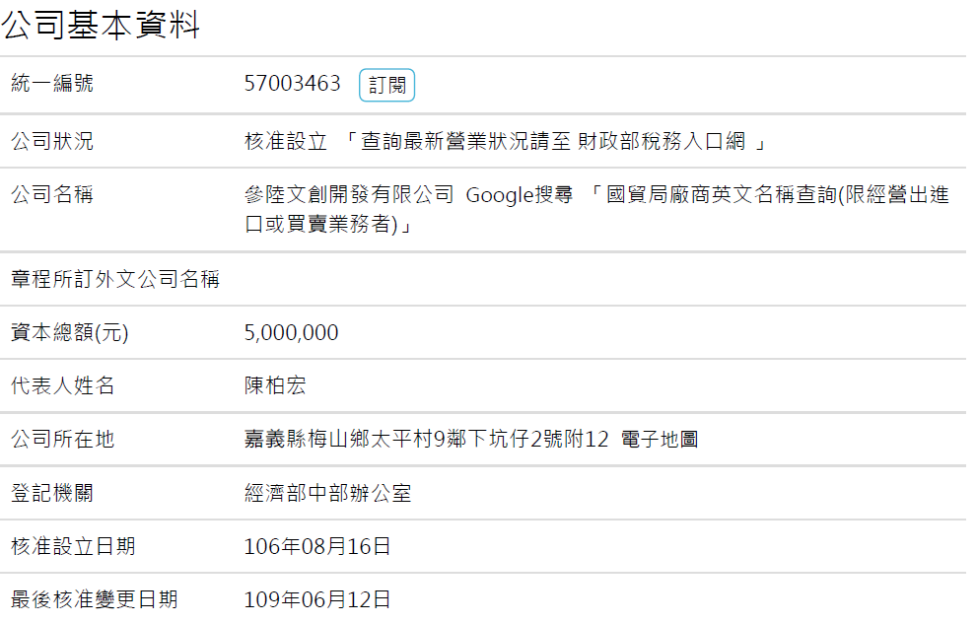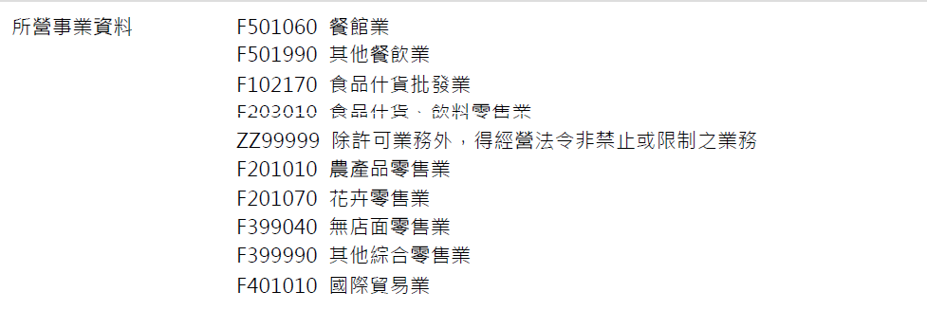

**附件三 (Day-1住宿：阿漢的家)**

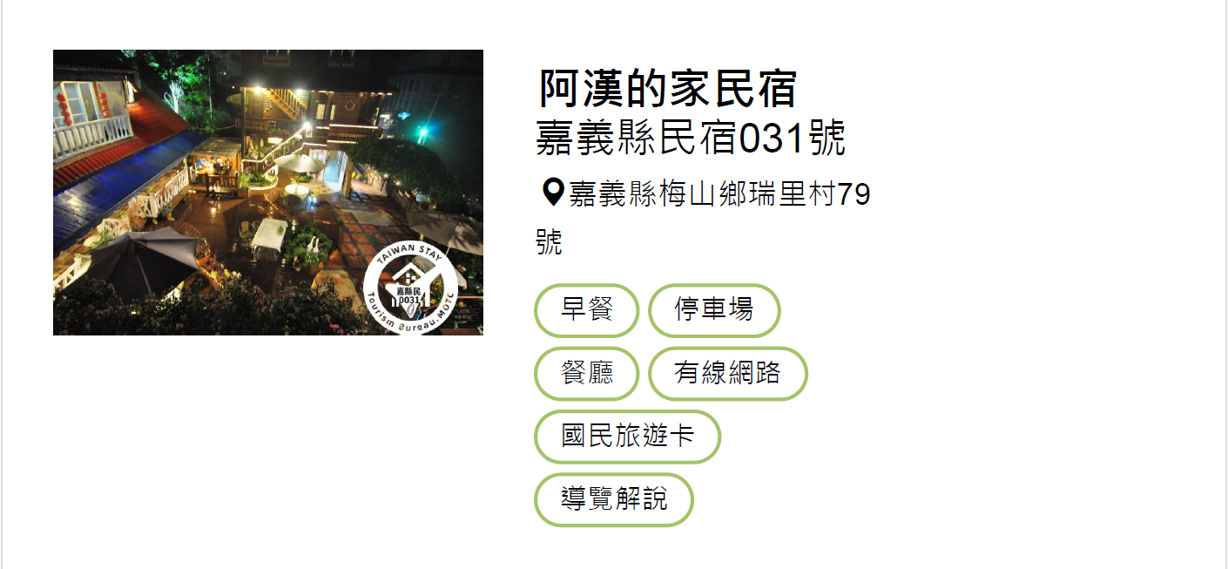

**行程合法文件 填寫範本**

**附件四 (車行-國光客運)**

